本手册分为十二部分
一、增值税加计抵减10%
二、增值税加计抵减15%
三、增值税留抵退税（一般企业）
四、增值税留抵退税（先进制造业）
五、一般纳税人其它增值税减税降费政策
六、小规模纳税人免增值税
七、小规模纳税人减免6税2费
八、小微企业企业所得税优惠
九、创业投资企业和天使投资个人优惠政策
十、降低社保
十一、个人所得税改革红利
十二、其它优惠政策（2019年发布）

一、增值税加计抵减10%
政策：
自2019年4月1日至2021年12月31日，允许生产、生活性服务业纳税人按照当期可抵扣进项税额加计10%，抵减应纳税额（以下称加计抵减政策）。
条件：
1、属于一般纳税人
2、行业范围属于邮政服务、电信服务、现代服务、生活服务（以下称四项服务）。
具体见：一表打尽享受增值税加计抵减10%VS15%的行业范围
3、取得的四项服务销售额占全部销售额的比重超过50%。
相关表单：
适用加计抵减政策的声明（10%加计适用）
政策依据：
1、《财政部、税务总局、海关总署关于深化增值税改革有关政策的公告》（财政部、税务总局、海关总署公告2019年第39号）
2、《国家税务总局关于深化增值税改革有关事项的公告》（国家税务总局公告2019年第14号）
3、《国家税务总局关于国内旅客运输服务进项税抵扣等增值税征管问题的公告》（国家税务总局公告2019年第31号）
二、增值税加计抵减15%
政策：
2019年10月1日至2021年12月31日，允许生活性服务业纳税人按照当期可抵扣进项税额加计15%，抵减应纳税额（以下称加计抵减15%政策）。
条件：
1、属于一般纳税人
2、行业范围属于生活性服务业。
具体见：一表打尽享受增值税加计抵减10%VS15%的行业范围
3、取得的生活服务销售额占全部销售额的比重超过50%。
相关表单：
适用加计抵减政策的声明（15%加计适用）
政策依据：
1、《财政部、税务总局、海关总署关于深化增值税改革有关政策的公告》（财政部、税务总局、海关总署公告2019年第39号）
2、《国家税务总局关于深化增值税改革有关事项的公告》（国家税务总局公告2019年第14号）
3、《财政部、税务总局关于明确生活性服务业增值税加计抵减政策的公告》（财政部、税务总局公告2019年第87号）
4、《国家税务总局关于增值税发票管理等有关事项的公告》(国家税务总局公告2019年第33号)
5、《国家税务总局关于国内旅客运输服务进项税抵扣等增值税征管问题的公告》（国家税务总局公告2019年第31号）
三、增值税留抵退税（一般企业）
政策：
自2019年4月1日起，试行增值税期末留抵税额退税制度。允许退还的增量留抵税额=增量留抵税额×进项构成比例×60%。其中增量留抵税额，是指与2019年3月底相比新增加的期末留抵税额。
条件：
1、属于一般纳税人
2、自2019年4月税款所属期起，连续六个月（按季纳税的，连续两个季度）增量留抵税额均大于零，且第六个月增量留抵税额不低于50万元；
3、纳税信用等级为A级或者B级；
4、申请退税前36个月未发生骗取留抵退税、出口退税或虚开增值税专用发票情形的；
5、申请退税前36个月未因偷税被税务机关处罚两次及以上的；
6、自2019年4月1日起未享受即征即退、先征后返（退）政策的。
相关表单：
退（抵）税申请表
政策依据：
1、《财政部、税务总局、海关总署关于深化增值税改革有关政策的公告》（财政部、税务总局、海关总署公告2019年第39号）
2、《国家税务总局关于办理增值税期末留抵税额退税有关事项的公告》（国家税务总局公告2019年第20号）
3、《国家税务总局关于国内旅客运输服务进项税抵扣等增值税征管问题的公告》（国家税务总局公告2019年第31号）
4、《国务院关于印发实施更大规模减税降费后调整中央与地方收入划分改革推进方案的通知》（国发〔2019〕21号）
四、增值税留抵退税（先进制造业）
政策：
自2019年6月1日起,符合条件的部分先进制造业纳税人,可以自2019年7月及以后纳税申报期向主管税务机关申请退还增量留抵税额。允许退还的增量留抵税额=增量留抵税额×进项构成比例。其中增量留抵税额，是指与2019年3月底相比新增加的期末留抵税额。
条件：
1、属于一般纳税人
2、属于先进制造业范围
具体见：部分先进制造业的范围明细表
3、增量留抵税额大于零;
4、纳税信用等级为A级或者B级;
5、申请退税前36个月未发生骗取留抵退税、出口退税或虚开增值税专用发票情形;
6、申请退税前36个月未因偷税被税务机关处罚两次及以上;
7、自2019年4月1日起未享受即征即退、先征后返(退)政策。
相关表单：
退（抵）税申请表
政策依据：
1、《财政部、税务总局、海关总署关于深化增值税改革有关政策的公告》（财政部、税务总局、海关总署公告2019年第39号）
2、《国家税务总局关于办理增值税期末留抵税额退税有关事项的公告》（国家税务总局公告2019年第20号）
3、《国家税务总局关于国内旅客运输服务进项税抵扣等增值税征管问题的公告》（国家税务总局公告2019年第31号）
4、《财政部、税务总局关于明确部分先进制造业增值税期末留抵退税政策的公告》 （财政部、税务总局公告2019年第84号）
5、《国务院关于印发实施更大规模减税降费后调整中央与地方收入划分改革推进方案的通知》（国发〔2019〕21号）
五、一般纳税人其它增值税减税降费政策
政策：
1、降税率。增值税一般纳税人（以下称纳税人）发生增值税应税销售行为或者进口货物，原适用16%税率的，税率调整为13%；原适用10%税率的，税率调整为9%。
2、加计扣除1%。纳税人购进农产品，原适用10%扣除率的，扣除率调整为9%。纳税人购进用于生产或者委托加工13%税率货物的农产品，按照10%的扣除率计算进项税额。
3、降出口退税率。原适用16%税率且出口退税率为16%的出口货物劳务，出口退税率调整为13%;原适用10%税率且出口退税率为10%的出口货物、跨境应税行为，出口退税率调整为9%。
4、降离境退税率。适用13%税率的境外旅客购物离境退税物品，退税率为11%；适用9%税率的境外旅客购物离境退税物品，退税率为8%。
5、不动产进项抵扣不分期。自2019年4月1日起，纳税人取得不动产或者不动产在建工程的进项税额不再分2年抵扣。
6、纳税人购进国内旅客运输服务，其进项税额允许从销项税额中抵扣。
条件：
属于一般纳税人
表单：
开具原适用税率发票承诺书
政策依据：
1、《财政部、税务总局、海关总署关于深化增值税改革有关政策的公告》（财政部、税务总局、海关总署公告2019年第39号）
2、《国家税务总局关于深化增值税改革有关事项的公告》（国家税务总局公告2019年第14号）
3、《国家税务总局关于国内旅客运输服务进项税抵扣等增值税征管问题的公告》（国家税务总局公告2019年第31号）
4、《国家税务总局关于调整增值税纳税申报有关事项的公告》（国家税务总局公告2019年第15号）
六、小规模纳税人免增值税
政策：
2019年1月1日至2021年12月31日止，对月销售额10万元（或季度销售额30万元）以下（含本数）的增值税小规模纳税人，免征增值税。
条件：
属于小规模纳税人
政策依据：
1、《财政部、国家税务总局关于实施小微企业普惠性税收减免政策的通知》（财税〔2019〕13号）
2、《国家税务总局关于小规模纳税人免征增值税政策有关征管问题的公告》（国家税务总局公告2019年第4号）
3、《国家税务总局关于国内旅客运输服务进项税抵扣等增值税征管问题的公告》（国家税务总局公告2019年第31号）
七、小规模纳税人减免6税2费
政策：
2019年1月1日至2021年12月31日止，省、自治区、直辖市人民政府根据本地区实际情况，以及宏观调控需要确定，对增值税小规模纳税人可以在50%的税额幅度内减征资源税、城市维护建设税、房产税、城镇土地使用税、印花税（不含证券交易印花税）、耕地占用税和教育费附加、地方教育附加。【税乎网注：各省均为50%上限减免】
表单：
《国家税务总局关于增值税小规模纳税人地方税种和相关附加减征政策有关征管问题的公告》（国家税务总局公告2019年第5号）
《国家税务总局关于调整部分政府性基金有关征管事项的公告》（国家税务总局公告2019年第24号）
《国家税务总局关于修订城镇土地使用税和房产税申报表单的公告》（国家税务总局公告2019年第32号）
条件：
属于小规模纳税人
政策依据：
1、《财政部、国家税务总局关于实施小微企业普惠性税收减免政策的通知》（财税〔2019〕13号）
2、《国家税务总局关于增值税小规模纳税人地方税种和相关附加减征政策有关征管问题的公告》（国家税务总局公告2019年第5号）
3、《国家税务总局关于调整部分政府性基金有关征管事项的公告》（国家税务总局公告2019年第24号）
4、《国家税务总局关于修订城镇土地使用税和房产税申报表单的公告》（国家税务总局公告2019年第32号）
5、《国家税务总局关于城镇土地使用税等 “六税一费”优惠事项资料留存备查的公告》（国家税务总局公告2019年第21号）
八、小微企业企业所得税优惠
政策：
2019年1月1日至2021年12月31日止，对小型微利企业年应纳税所得额不超过100万元的部分，减按25%计入应纳税所得额，按20%的税率缴纳企业所得税；对年应纳税所得额超过100万元但不超过300万元的部分，减按50%计入应纳税所得额，按20%的税率缴纳企业所得税。
条件：
1、从事国家非限制和禁止行业
税乎网注：可参照《产业结构调整指导目录（2011年本）（2013年修订）》规定的限制类和淘汰类和《外商投资产业指导目录（2017年修订）》中规定的限制外商投资产业目录、禁止外商投资产业目录列举的产业加以判断。
2、年度应纳税所得额不超过300万元
3、从业人数不超过300人
4、资产总额不超过5000万元
表单：
1、《国家税务总局关于修订《中华人民共和国企业所得税月（季）度预缴纳税申报表（A类2018年版）》等部分表单样式及填报说明的公告》（国家税务总局公告2019年第3号）
2、《国家税务总局关于修订2018年版企业所得税预缴纳税申报表部分表单及填报说明的公告》（国家税务总局公告 2019年第23号）
政策依据：
1、《财政部、国家税务总局关于实施小微企业普惠性税收减免政策的通知》（财税〔2019〕13号）
2、《国家税务总局关于实施小型微利企业普惠性所得税减免政策有关问题的公告（国家税务总局公告2019年第2号）
3、《国家税务总局关于修订《中华人民共和国企业所得税月（季）度预缴纳税申报表（A类2018年版）》等部分表单样式及填报说明的公告》（国家税务总局公告2019年第3号）
4、《国家税务总局关于修订2018年版企业所得税预缴纳税申报表部分表单及填报说明的公告》（国家税务总局公告 2019年第23号）
九、创业投资企业和天使投资个人优惠政策
政策：
2019年1月1日至2021年12月31日止，《财政部 税务总局关于创业投资企业和天使投资个人有关税收政策的通知》（财税〔2018〕55号）第二条第（一）项关于初创科技型企业条件中的“从业人数不超过200人”调整为“从业人数不超过300人”，“资产总额和年销售收入均不超过3000万元”调整为“资产总额和年销售收入均不超过5000万元”。
具体优惠政策见《财政部 税务总局关于创业投资企业和天使投资个人有关税收政策的通知》（财税〔2018〕55号）第一条
条件：
1.在中国境内（不包括港、澳、台地区）注册成立、实行查账征收的居民企业；
2.接受投资时，从业人数不超过300人，其中具有大学本科以上学历的从业人数不低于30%；资产总额和年销售收入均不超过5000万元；
3.接受投资时设立时间不超过5年（60个月）；
4.接受投资时以及接受投资后2年内未在境内外证券交易所上市；
5.接受投资当年及下一纳税年度，研发费用总额占成本费用支出的比例不低于20%。
政策依据：
1、《财政部、国家税务总局关于实施小微企业普惠性税收减免政策的通知》（财税〔2019〕13号）
2、《财政部 税务总局关于创业投资企业和天使投资个人有关税收政策的通知》（财税〔2018〕55号）
十、降低社保
政策：
1、 降低养老保险单位缴费比例
2、继续阶段性降低失业保险、工伤保险费率
3、调整社保缴费基数政策
政策依据
1、《国务院办公厅关于印发降低社会保险费率综合方案的通知 》（国办发〔2019〕13号）
2、《人力资源社会保障部、财政部 税务总局 国家医保局关于贯彻落实《降低社会保险费率综合方案》的通知》（人社部发〔2019〕35号）
十一、个人所得税改革红利
主要政策红包：
1、调整费用扣除基数为5千元
2、引入专项附加扣除
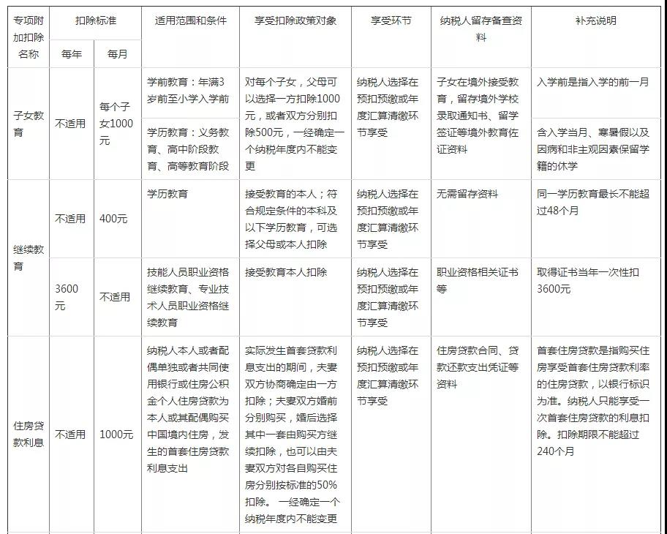
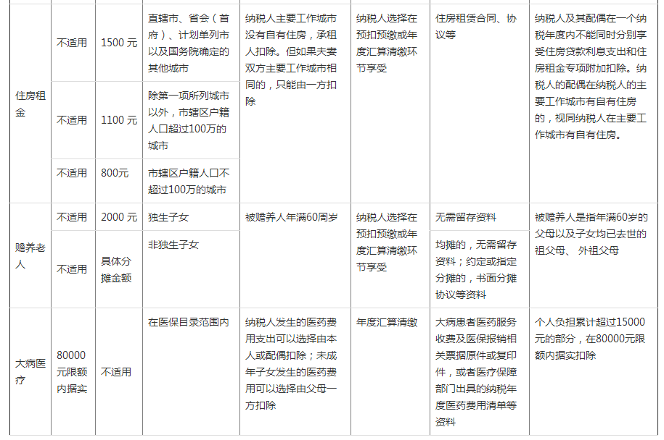
政策依据
1、中华人民共和国个人所得税法（2018年修订）
文号：中华人民共和国主席令9号
2、中华人民共和国个人所得税法实施条例
文号：中华人民共和国国务院令第707号
3、国务院关于印发个人所得税专项附加扣除暂行办法的通知
文号：国发〔2018〕41号
4、国家税务总局关于将个人所得税《税收完税证明》（文书式）调整为《纳税记录》有关事项的公告
文号：国家税务总局公告2018年第55号
5、国家税务总局关于全面实施新个人所得税法若干征管衔接问题的公告
文号：国家税务总局公告2018年第56号
6、国家税务总局关于自然人纳税人识别号有关事项的公告
文号：国家税务总局公告2018年第59号
7、国家税务总局关于发布《个人所得税专项附加扣除操作办法（试行）》的公告
文号：国家税务总局公告2018年第60号
8、国家税务总局关于发布《个人所得税扣缴申报管理办法（试行）》的公告
文号：国家税务总局公告2018年第61号
9、国家税务总局关于个人所得税自行纳税申报有关问题的公告
文号：国家税务总局公告2018年第62号
10、国家税务总局关于做好个人所得税改革过渡期政策贯彻落实的通知（过渡期政策）
文号：税总函[2018]484号
日期：2018-09-07
11、财政部、国家税务总局关于2018年第四季度个人所得税减除费用和税率适用问题的通知（过渡期政策）
文号：财税[2018]98号
12、国家税务总局关于严格按照5000元费用减除标准执行税收政策的公告（过渡期政策）
文号：国家税务总局公告2018年第51号
13、人力资源和社会保障部关于公布《国家职业资格目录》的通知
文号：人社部发〔2017〕68号
14、财政部、税务总局关于个人所得税法修改后有关优惠政策衔接问题的通知
文号：财税〔2018〕164号
15.财政部、税务总局关于继续有效的个人所得税优惠政策目录的公告
文号：财政部、税务总局公告2018年第177号。
十二、其它优惠政策（2019年发布）
财政部、税务总局关于横琴新区企业所得税优惠目录增列旅游产业项目的通知
财税〔2019〕63号
财政部、税务总局、证监会
关于继续实施全国中小企业股份转让系统挂牌公司股息红利差别化个人所得税政策的公告
财政部公告2019年第78号
财政部、税务总局关于继续执行的车辆购置税优惠政策的公告
财政部 税务总局公告2019年第75号
财政部、税务总局、发展改革委、民政部、商务部、卫生健康委关于养老、托育、家政等社区家庭服务业税费优惠政策的公告
财政部公告2019年第76号
财政部 税务总局关于延续免征国产抗艾滋病病毒药品增值税政策的公告
财政部 税务总局公告2019年第73号
财政部 税务总局关于保险企业手续费及佣金支出税前扣除政策的公告
财政部 税务总局公告2019年第72号
财政部 税务总局关于集成电路设计和软件产业企业所得税政策的公告
财政部 税务总局公告2019年第68号
财政部 税务总局关于扩大固定资产加速折旧优惠政策适用范围的公告
财政部 税务总局公告2019年第66号
财政部 税务总局关于铁路债券利息收入所得税政策的公告
财政部 税务总局公告2019年第57号
财政部 税务总局关于继续实行农村饮水安全工程税收优惠政策的公告
财政部 税务总局公告2019年第67号
财政部 税务总局关于公共租赁住房税收优惠政策的公告
财政部 税务总局公告2019年第61号
财政部 税务总局 国家发展改革委 生态环境部关于从事污染防治的第三方企业所得税政策问题的公告
财政部公告2019年第60号
财政部 税务总局 国务院扶贫办关于扶贫货物捐赠免征增值税政策的公告
财政部 税务总局 国务院扶贫办公告2019年第55号
财政部 税务总局关于延续供热企业增值税 房产税 城镇土地使用税优惠政策的通知
财税〔2019〕38号
财政部 税务总局 国务院扶贫办关于企业扶贫捐赠所得税税前扣除政策的公告
财政部 税务总局 国务院扶贫办公告2019年第49号
财政部 税务总局关于粤港澳大湾区个人所得税优惠政策的通知
财税〔2019〕31号
国家税务总局 人力资源社会保障部 国务院扶贫办 教育部关于实施支持和促进重点群体创业就业有关税收政策具体操作问题的公告
国家税务总局公告2019年第10号
财政部 海关总署 税务总局 药监局关于罕见病药品增值税政策的通知
财税〔2019〕24号
财政部 税务总局 中央宣传部关于继续实施文化体制改革中经营性文化事业单位转制为企业若干税收政策的通知
财税〔2019〕16号
财政部 税务总局关于继续实施支持文化企业发展增值税政策的通知
财税〔2019〕17号
财政部 税务总局 退役军人部关于进一步扶持自主就业退役士兵创业就业有关税收政策的通知
财税〔2019〕21号
财政部 税务总局 人力资源社会保障部 国务院扶贫办关于进一步支持和促进重点群体创业就业有关税收政策的通知
财税〔2019〕22号
财政部 税务总局关于高校学生公寓房产税 印花税政策的通知
财税〔2019〕14号
财政部 税务总局 发展改革委 证监会关于创业投资企业个人合伙人所得税政策问题的通知
财税〔2019〕8号
财政部 税务总局关于继续实行农产品批发市场 农贸市场房产税 城镇土地使用税优惠政策的通知
财税〔2019〕12号

